|  |  |  |
| --- | --- | --- |
| |  |  | | --- | --- | | Logo SBV_39_TransparentBackground | CỤC CÔNG NGHỆ THÔNG TIN  Địa chỉ: 64 Nguyễn Chí Thanh – Đống Đa –Hà Nội  Điện thoại: (84-43)32595986  Thư điện tử: hotrotinhoc@sbv.gov.vn |   **TÀI LIỆU HƯỚNG DẪN SỬ DỤNG**  **ỨNG DỤNG ZOOM**  **(PHỤC VỤ TRAO ĐỔI TRỰC TUYẾN)**  ***Hà Nội, tháng 3/2021*** |

**Hướn**

Mục lục

[I. Hướng dẫn sử dụng Zoom trên máy tính 3](#_Toc72870742)

[**1.1.** **Cài đặt ứng dụng Zoom:** 3](#_Toc72870743)

[**1.2 Đăng nhập** 7](#_Toc72870744)

[**1.3 Tạo cuộc họp:** 8](#_Toc72870745)

[**1.4 Tham gia cuộc họp:** 11](#_Toc72870746)

[**1.5 Lên lịch họp, tổ chức phòng họp qua Zoom.** 12](#_Toc72870747)

[**1.6 Quản lý phòng họp Zoom meeting:** 15](#_Toc72870748)

[II. Hướng dẫn sử dụng trên điện thoại: 18](#_Toc72870749)

[**2.1** **Cài đặt ứng dụng trên điện thoại** 18](#_Toc72870750)

[**2.2** **Đăng nhập:** 18](#_Toc72870751)

[**2.3** **Cách tạo phòng học Zoom trên điện thoại.** 20](#_Toc72870752)

[**2.4** **Cách tham gia vào lớp học Zoom trên điện thoại:** 26](#_Toc72870753)

**g dẫn sử dụng zoom trên máy tính**

1. **Hướng dẫn sử dụng Zoom trên máy tính**
   1. **Cài đặt ứng dụng Zoom:**

* Người dùng vào trình duyệt web (google chrome hoặc cốc cốc) > copy đường dẫn <https://zoom.us/download> vào thanh tìm kiếm > ấn Enter

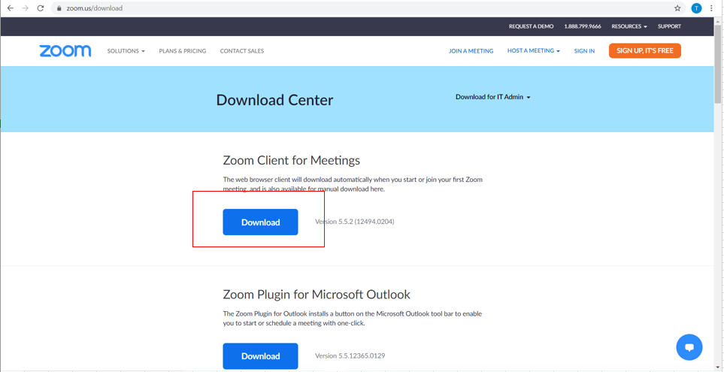

Thực hiện tải ứng dụng Zoom mới nhất về và nhấn vào tự động cài đặt

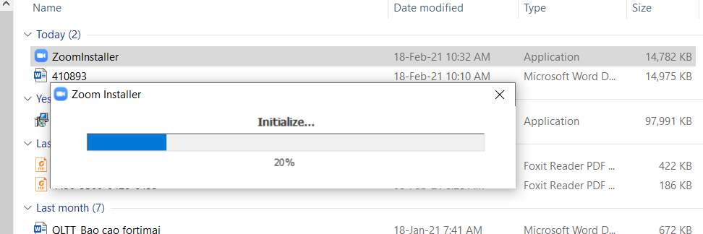

* Vào giao diện phần mềm đăng nhập và chọn “ Đăng ký miễn phí”

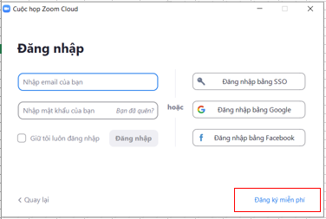

* Giao diện đăng ký hiện ra > Nhập địa chỉ email để đăng ký.

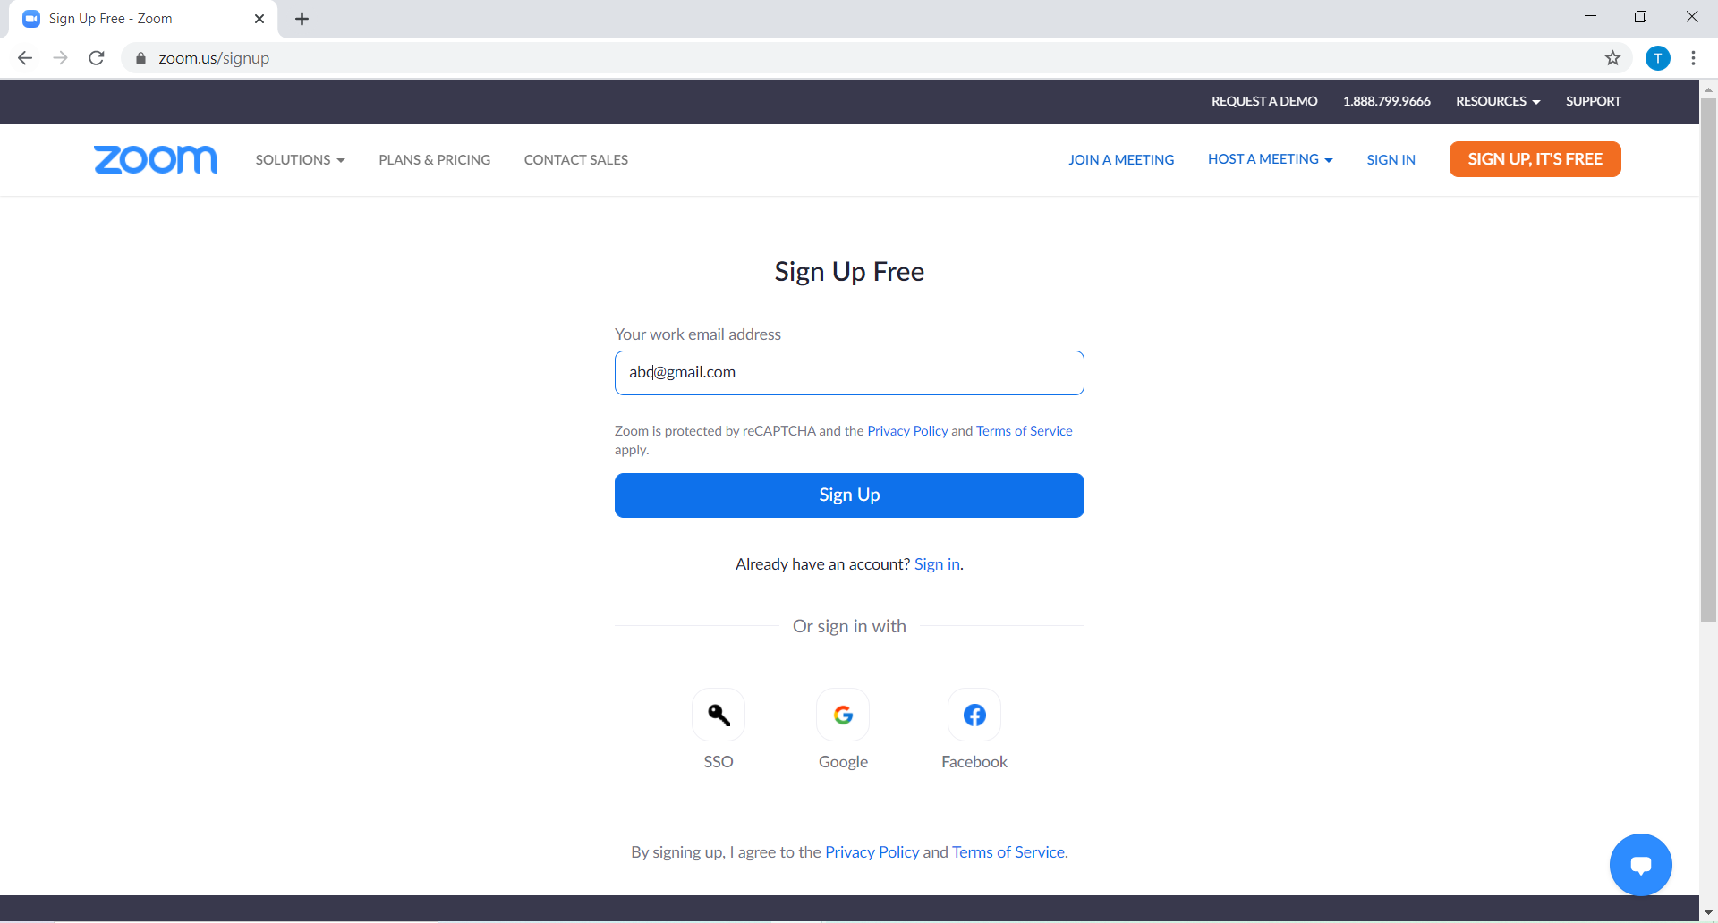

* Chọn Sign Up sẽ hiện lên màn hình thông báo có email xác nhận gửi tới địa chỉ đăng ký

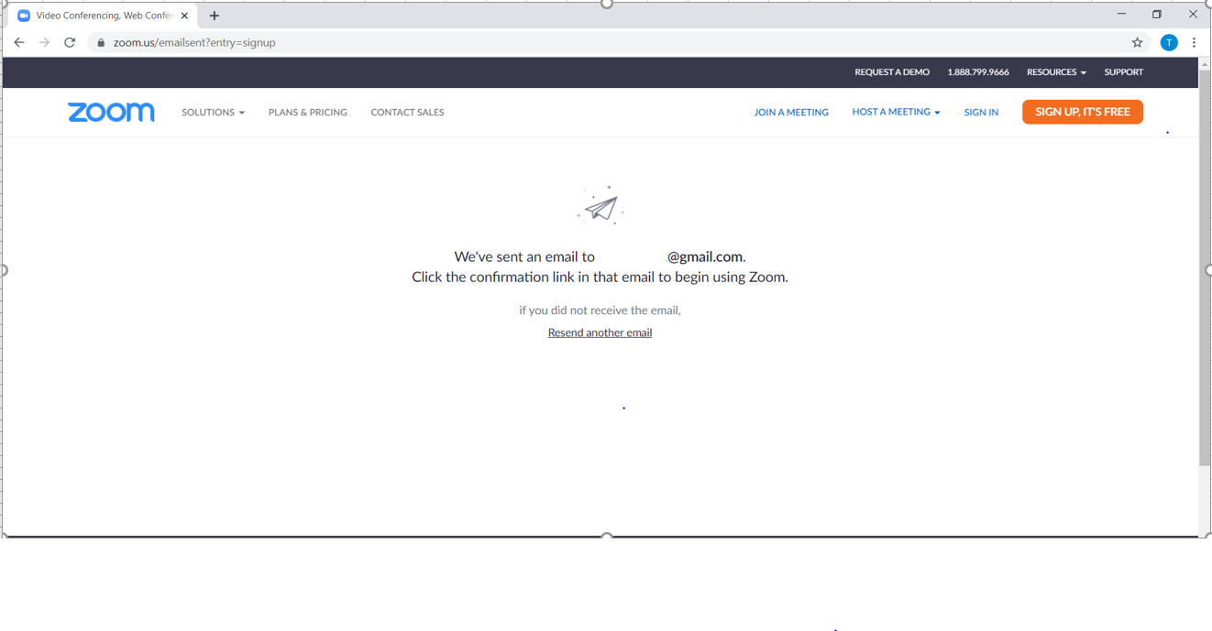

* Đăng nhập email đăng ký và thực hiện **Active** tài khoản.

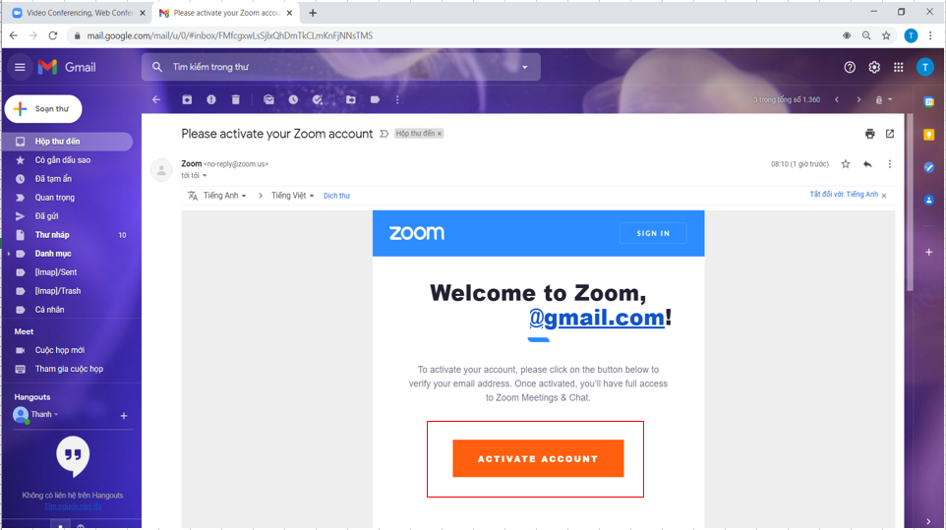

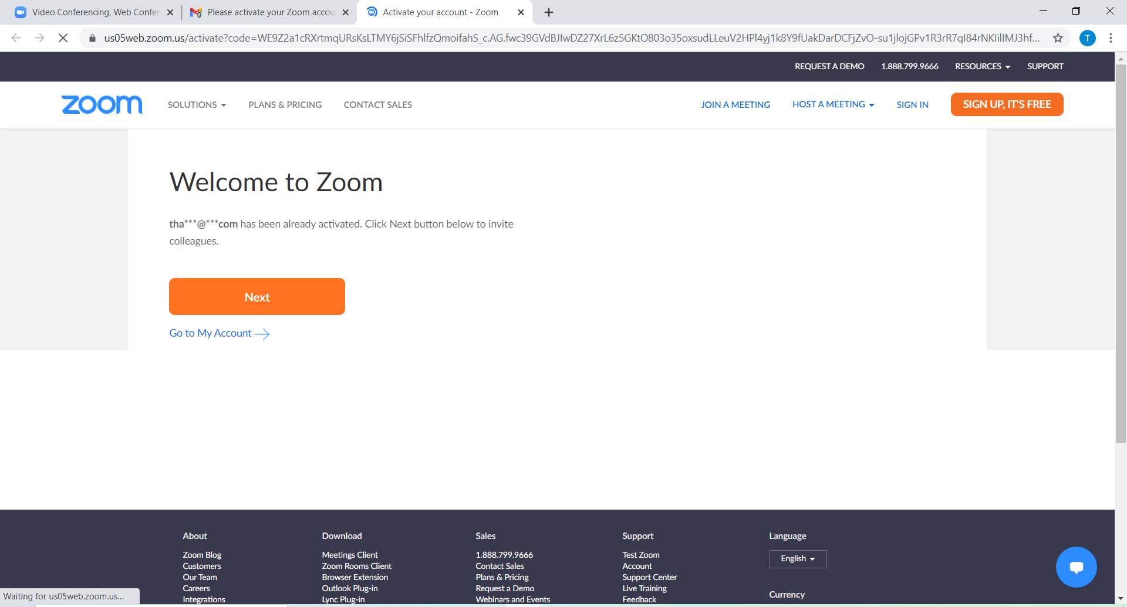

* Chọn Next >Cửa sổ cài đặt tài khoản và mật khẩu hiện ra, thực hiện nhập tên người và mật khẩu cho tài khoản.
* 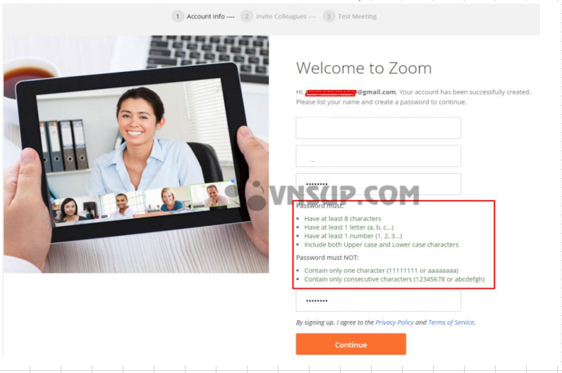

Khi cài đặt thành công ứng dụng tự động hiển thị trên màn hình máy tính.

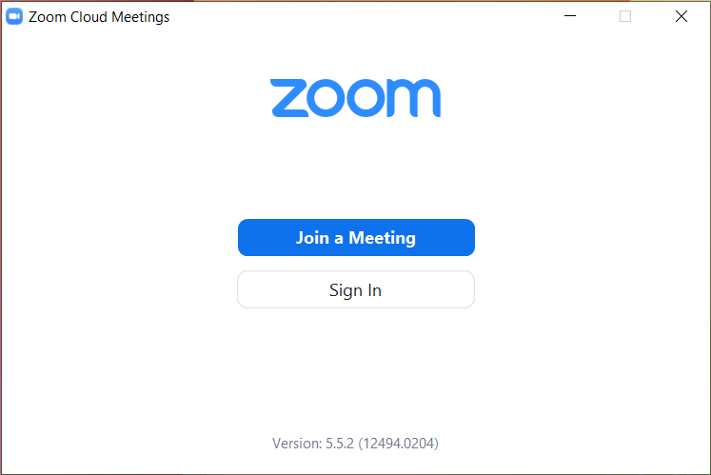

**1.2 Đăng nhập**

Mở Zoom và đăng nhập: Sau khi tải về, chỉ cần mở ứng dụng và chọn “Đăng nhập”

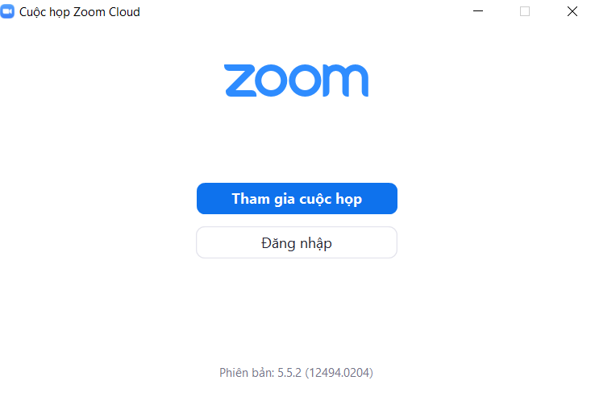

* Có thể đăng nhập bằng tài khoản Gmail, Facebook, tài khoản Google.
* 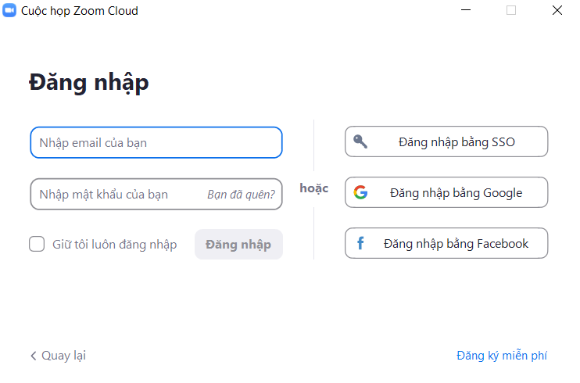
* Màn hình chính của Zoom Meeting.

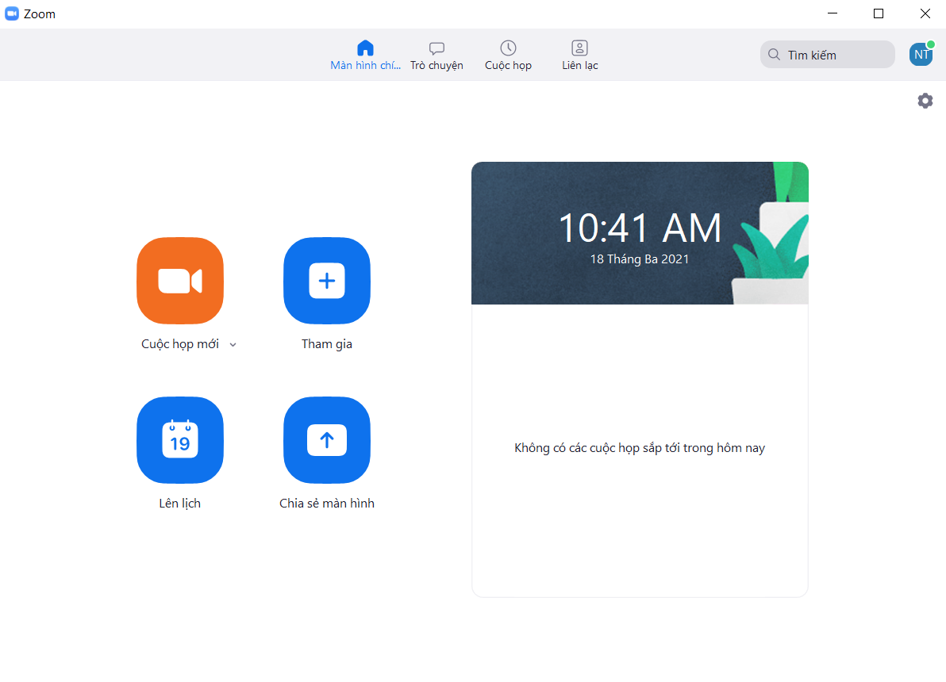

Màn hình chính hiển thị 4 chức năng chính:

* **Cuộc họp mới** : Tạo phòng họp mới.
* **Tham gia**: Tham gia vào phòng học khác.
* **Lên lịch**: Lên lịch học, cài đặt thuộc tính cho phòng học.
* **Chia sẻ màn hình**: Chia sẻ màn hình máy tính của bạn.

Ngoài ra sẽ có thanh công cụ nằm ở phía trên

* **Màn hình chính**: Trang chủ, đây là nơi bạn tạo các lịch học, phòng họp.
* **Trò chuyện**: Bạn có thể nhắn tin với những người dùng trong phần liên lạc.
* **Liên lạc**: Quản lý danh sách liên hệ của bạn.

**1.3 Tạo cuộc họp:**

Để tạo phòng họp trực tuyến trên Zoom bạn chọn mũi tên tại “Cuộc họp mới” để lựa chọn phương thức phòng họp.

* Nếu chọn lựa “ Bắt đầu Video” sẽ vào ngay màn hình Webcam với các tùy chọn bên dưới. (họp nhanh không bảo mật).
* Chọn “Sử dụng ID cuộc họp cá nhân” để cài đặt cuộc họp .(tốt nhất nên dùng phương thức này).

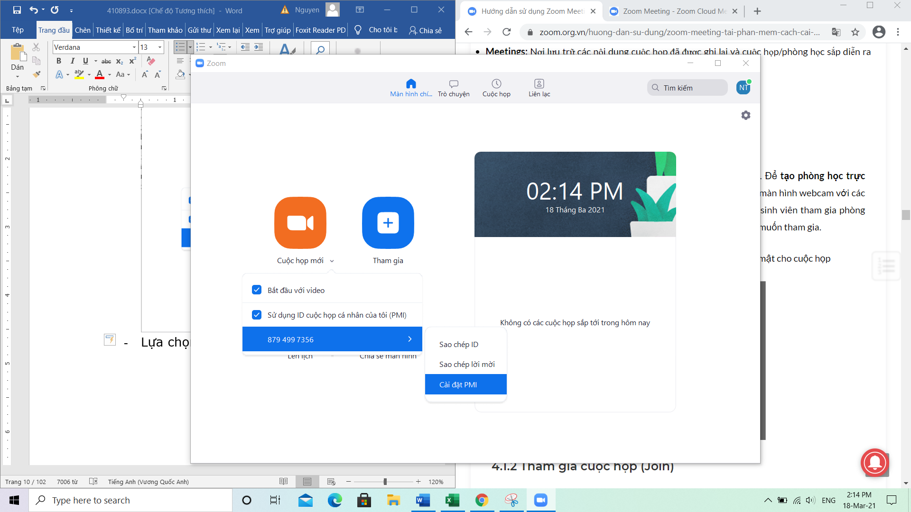

* Lựa chọn “Cài đặt PMI” để cài đặt cuộc họp.

Nên cài đặt các thông số phía dưới, chọn “Lưu” để hoàn thành.

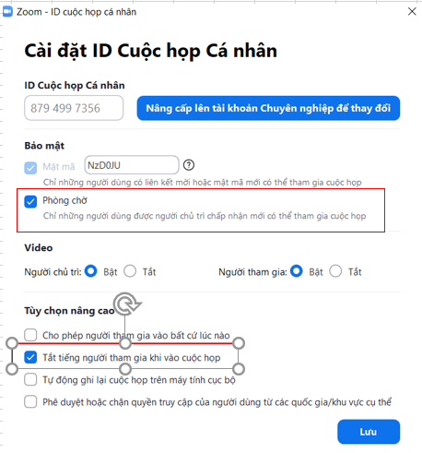

Giao diện màn hình Webcam với các tùy chọn sau khi vào

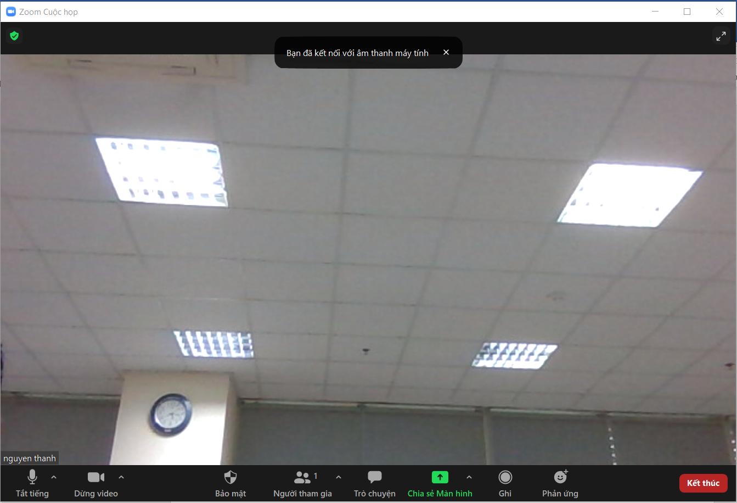

Chọn “Mời” để mời người khác tham gia cuộc họp bao gồm : email hoặc trong danh sách liên lạc với tài khoản.

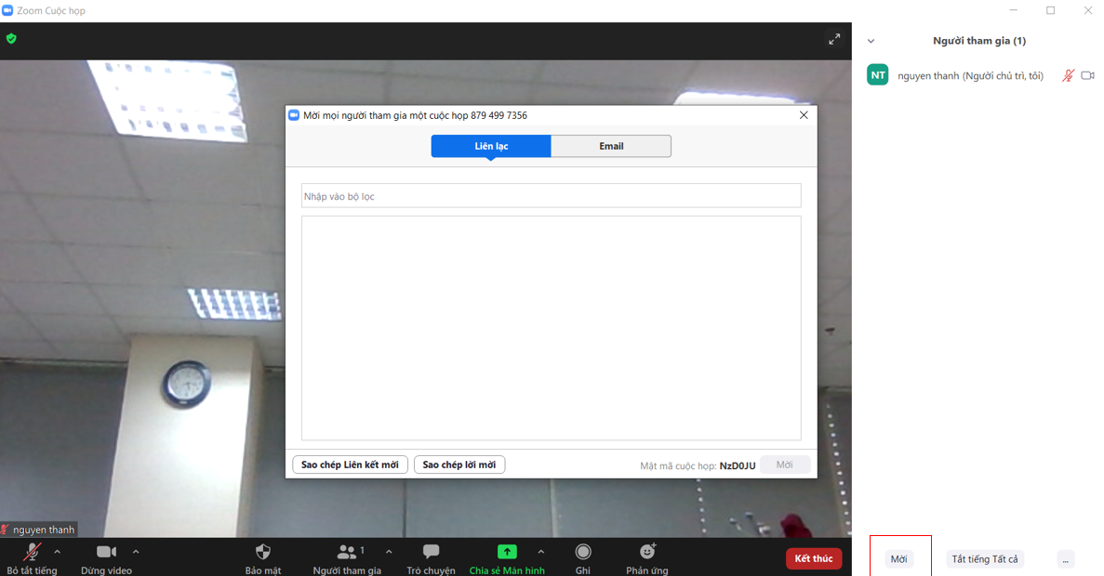

**1.4 Tham gia cuộc họp:**

Trên giao diện chính chọn “Tham gia” để tham gia vào các cuộc họp/ lớp học đã được tổ chức sẵn.

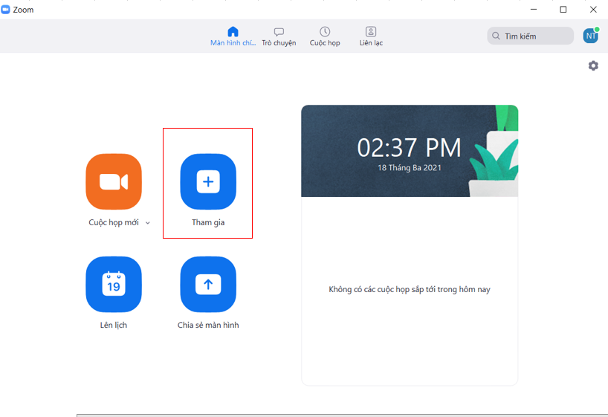

Nhập mã phòng được cung cấp. Nếu phòng vào yêu cầu mật khẩu, bạn hãy nhập mật mã được cung cấp.

Mã phòng và mật khẩu người dùng sẽ tự thông tin cho nhau qua tin nhắn, email,…

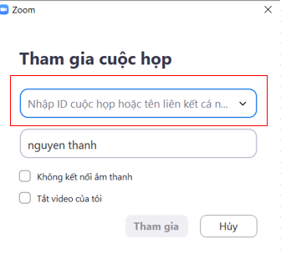

**1.5 Lên lịch họp, tổ chức phòng họp qua Zoom.**

Trên giao diện chính, chọn vào biểu tượng quyển lịch “Lên lịch” để vào giao diện tổ chức cuộc họp.

Giao diện như hình phía dưới:

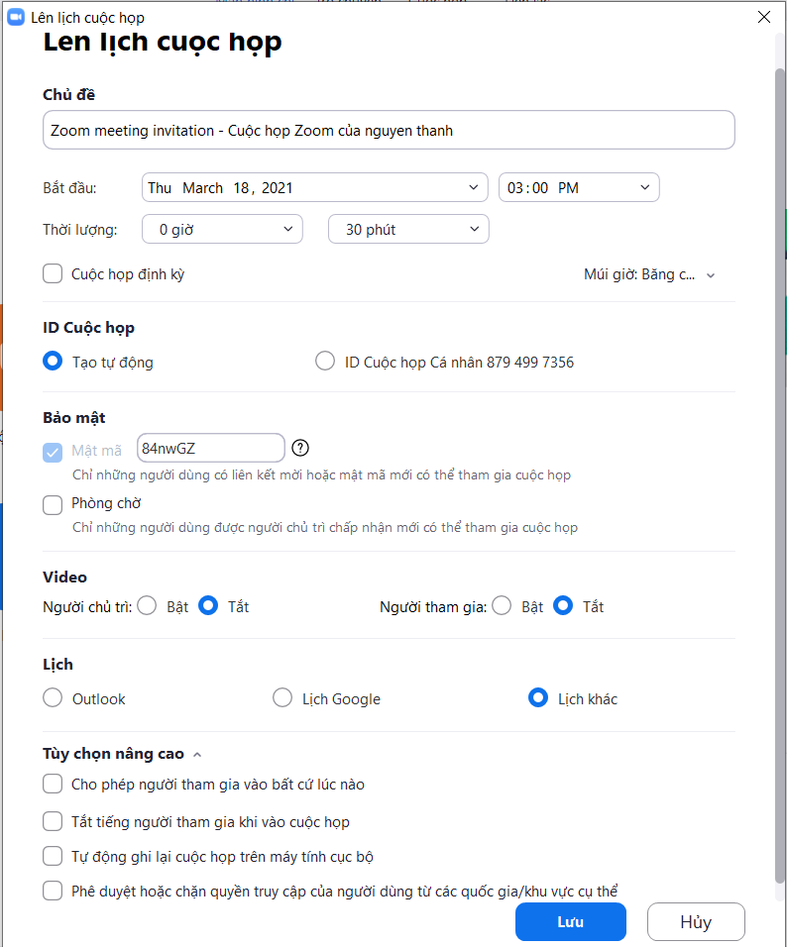

Chủ đề: Tên cuộc họp bạn muốn đặt.

Bắt đầu: Thời gian bạn muốn bắt đầu cuộc họp.

Thời lượng: Thời gian cuộc họp diễn ra ( bản miễn phí giới hạn thời gian 40 phút).

ID cuộc họp:

* Tạo tự động: phòng họp sẽ tạo ngẫu nhiên và không cố định địa chỉ cụ thể
* ID cuộc họp cá nhân: phòng họp sẽ được cố định là địa chỉ của bạn.

Bảo mật: Cài đặt mật khẩu cho mật khẩu cho phòng họp của bạn, tăng tính bảo mật của cuộc họp.

Video:

* Người chủ trì: Khi host vào sẽ tự động bật video cho chủ phòng.
* Người tham gia: Khi thành viên tham gia sẽ tự bật video cho thành viên.

Lịch: Chọn lịch online của bạn để liên kết. Nhắc và báo, tạo cuộc họp trên các nền tảng.

Tùy chọn nâng cao:Lựa chọn tùy theo.

Chú ý: Nên chọn tắt tiếng người tham gia khi vào cuộc họp để không có tạp âm khi người mới tham gia.

* Sau khi đã tạo lịch họp, trên giao diện chính chọn “Cuộc họp” và chọn “Sao chép lời mời” để lấy đường link họp.

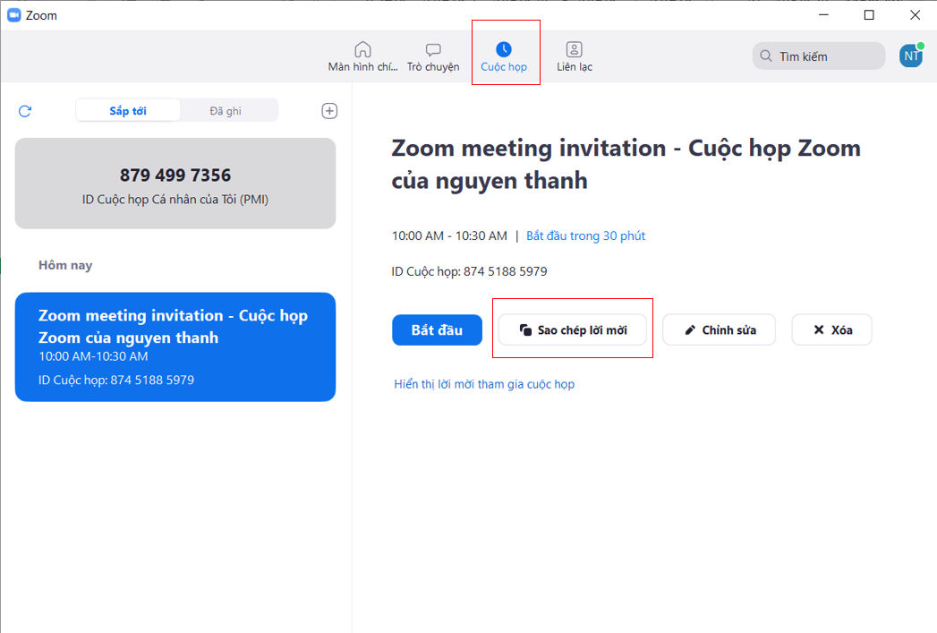

* Thực hiện mời người khác tham gia cuộc họp bằng cách chia sẻ đường link họp qua email, tin nhắn …

Thông tin sao chép sẽ có đủ về tên, nội dung cuộc họp, thời gian và đường link tham gia, mật khẩu (nếu có).

Người nhận được thông tin link này chỉ việc truy cập đường link trên trình duyệt và tham gia cuộc họp.

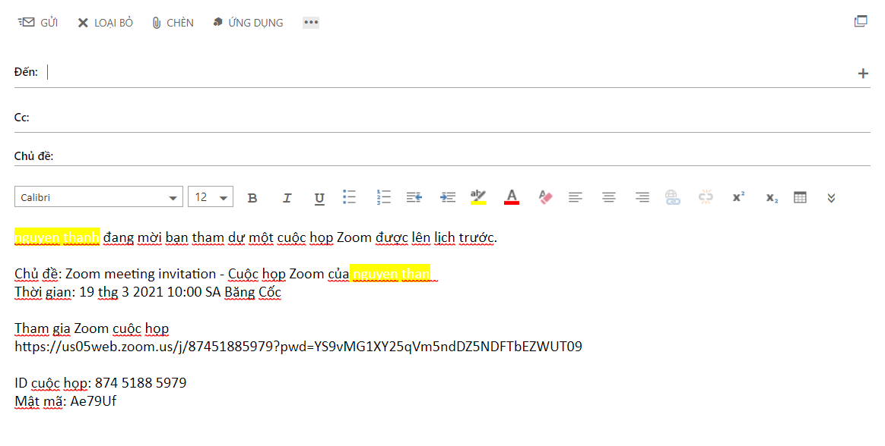

Dán đường link trên trình duyệt và tham gia cuộc họp Zoom.

Có thể tham gia ngay trên trình duyệt hoặc sử dụng ứng dụng Zoom để tham gia.

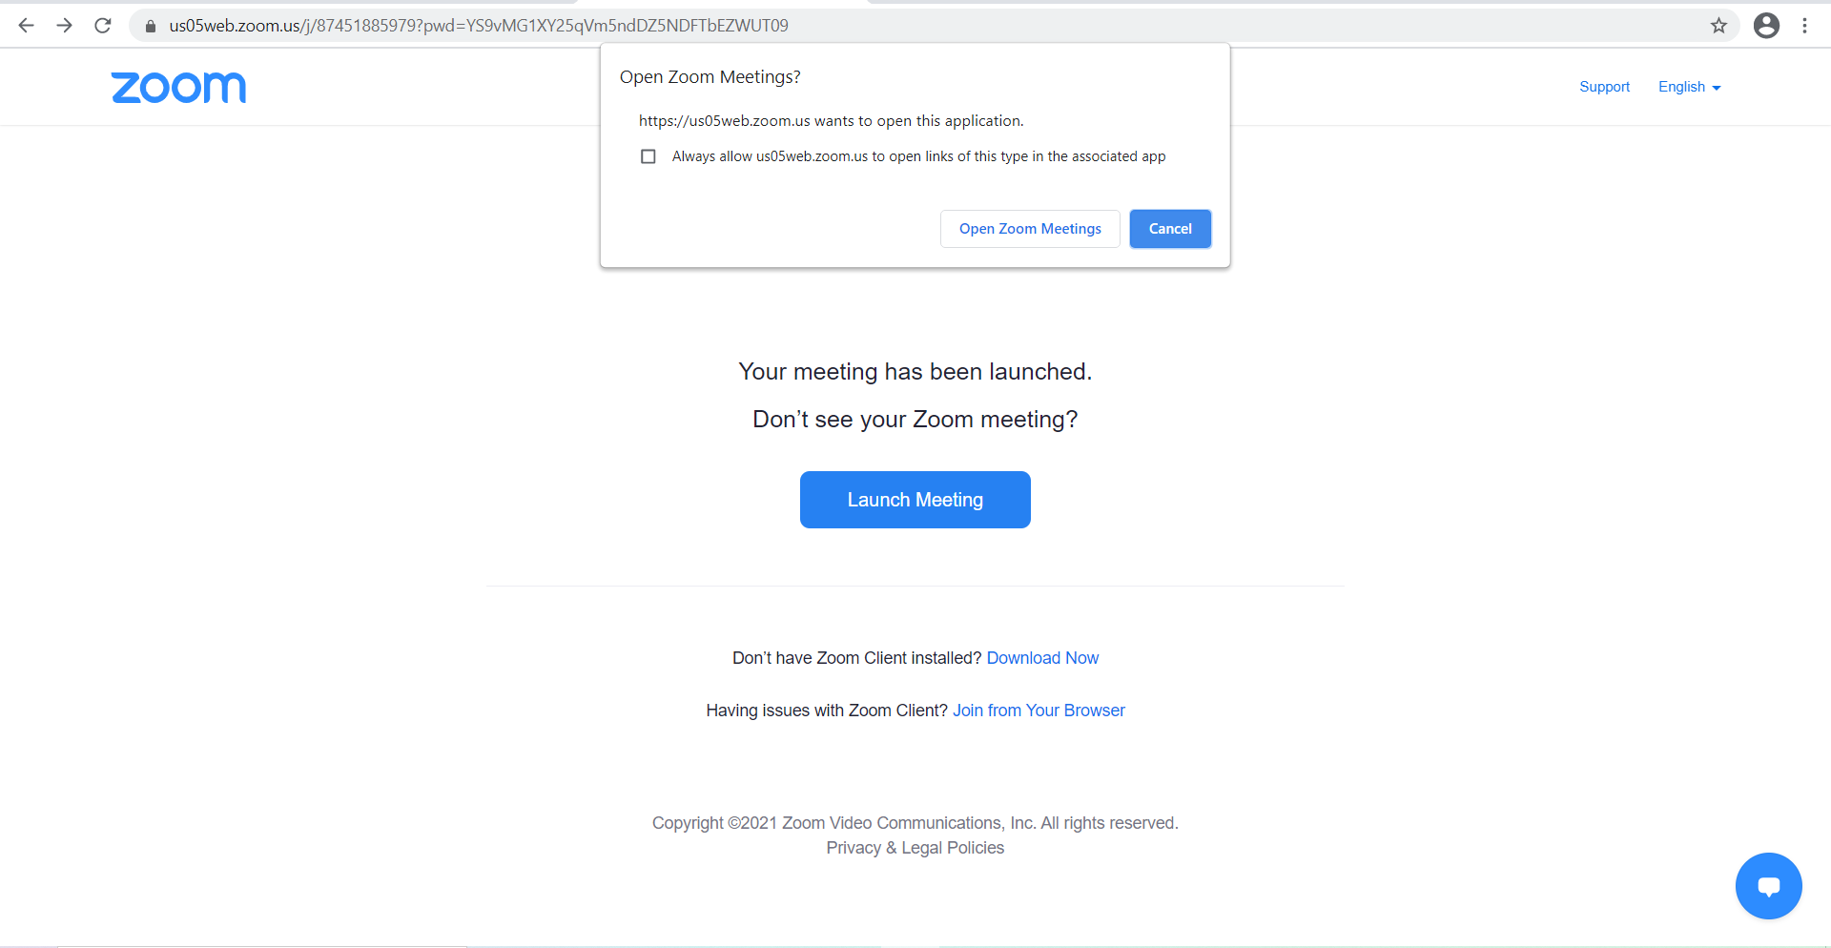

**1.6 Quản lý phòng họp Zoom meeting:**

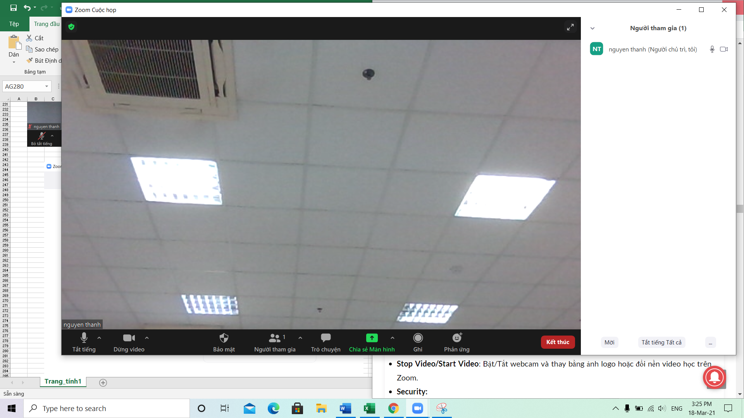

Các thanh công cụ bên dưới gồm:

**Tắt/bật tiếng** : Bật/tắt âm thanh của bạn.

**Dừng/ Bật video** : Bật/tắt Webcam và thay bằng logo hoặc đổi nền video họp trên Zoom.

**Bảo mật:** 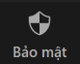

Khóa cuộc họp: Không cho ai tham gia cuộc họp nữa .

Kích hoạt phòng chờ: Cho phép người dùng tham gia ở phòng chờ, có sự cho phép của host mới vào được.

Ẩn ảnh đại diện.

**Cho phép người tham gia**: Cài đặt quyền cho khách tham gia họp như chia sẻ màn hình, trò chuyện, tự đổi tên, tự bật tiếng, bắt đầu video.

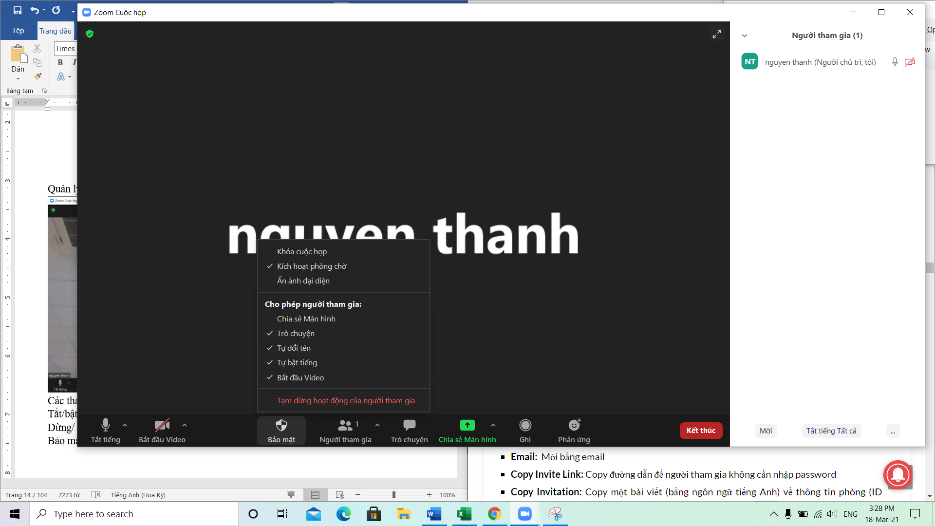

Người tham gia: 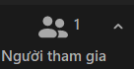 Xem danh sách người tham dự, mời thêm người khác hay truất quyền tham dự cuộc họp.

Trò chuyện : Gửi tin nhắn trong cuộc họp.

Chia sẻ màn hình : Chia sẻ màn hình, khi cần thể hiện slide, tài liệu.

Ghi 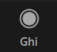: Ghi lại video cuộc họp trên Zoom

Phản ứng 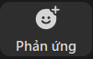: Gửi các biểu tượng cảm xúc.

Kết thúc: Kết thúc cuộc họp.

**Lưu ý**: Khi sử dụng Zoom meeting nên bật chế độ “ Kích hoạt phòng chờ” để có thể kiểm soát người dùng muốn tham gia cuộc họp.

Đối với người dùng khi tham gia cuộc họp nên tắt tiếng trước khi tham gia vào cuộc họp để không có tiếng ồn.

# II. Hướng dẫn sử dụng trên điện thoại:

* 1. **Cài đặt ứng dụng trên điện thoại**

Lên kho ứng dụng để tiến hành tải bộ cài đặt Zoom Cloud Meetings về điện thoại



* 1. **Đăng nhập:**

Sau khi vào ứng dụng, ở màn hình đăng nhập nếu bạn muốn tham dự một lớp học hãy nhấn nút **Join a meeting**. Nếu muốn đăng nhập vào và tạo phòng học, nhấn **Sign in**. (xem thêm tại **2.2**)

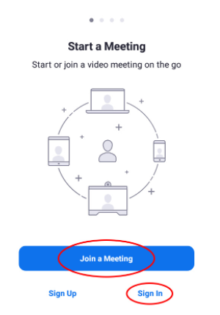

Khi **join meeting** bạn chỉ cần nhập ID cuộc họp (được người tổ chức cung cấp), tên đại điện và thực hiện tham gia cuộc họp. Phương pháp này không cần có tài khoản zoom cũng có thể tham gia cuộc họp

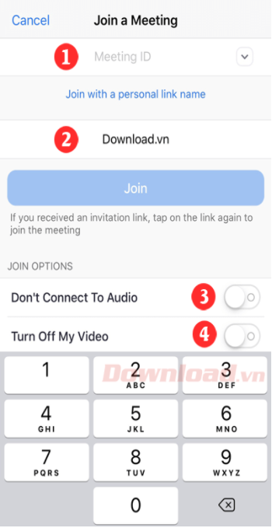

* 1. **Cách tham gia vào lớp học Zoom trên điện thoại:**

Sau khi chọn Join a Meeting, bạn sẽ được chuyển đến màn hình như hình dưới. Nhập ID của phòng học được giáo viên hoặc người tạo phòng cung cấp vào ô Meeting ID. Nhập tiếp tên của bạn vào ô dưới phần join with a personal link name, sau đó nhấn chọn join.

Các thiết lập bắt đầu vào phòng học như sau:

1. Nhập mã Meeting ID và bạn nhận được.
2. Nhập tên để những người trong phòng nhận diện ra bạn
3. Bật/ tắt kết nối âm thanh Audio khi tham gia.
4. Bật/ tắt video trước tham gia vào buổi học/ họp.



* 1. **Cách tạo phòng học Zoom trên điện thoại.**

Để tạo được phòng học, bạn phải đăng nhập tài khoản trước. Sau khi nhấn vào Sign in, hãy nhập email và mật khẩu đăng nhập vào ô trống. Nhấn nút Sign in một lần nữa. Bạn có thể đăng nhập qua gmail, facebook, hoặc tài khoản đăng ký trên trang chủ Zoom.

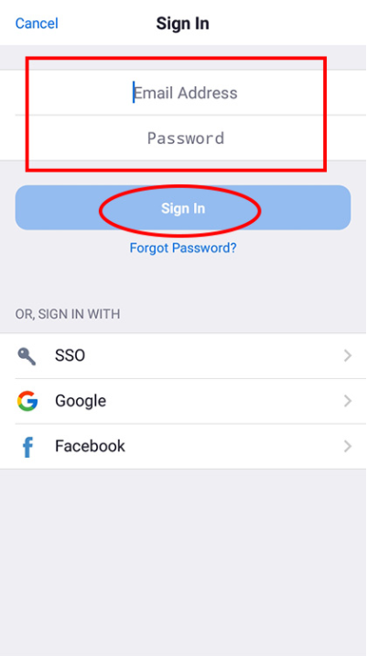

Sau khi đăng nhập thành công, ở màn hình chính ta chọn Schedule để tạo 1 cuộc họp có lên lịch trước.

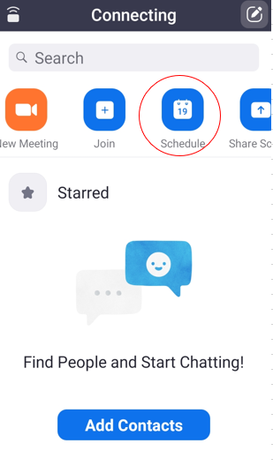

Giao diện tạo mới cuộc họp lên lịch như phía dưới:

* Đặt tên cho cuộc họp
* Thời gian bắt đầu họp
* Sử dụng cuộc họp có ID Meeting
* Cài đặt Password cho cuộc họp.
* Enable Waiting Room: Người tham gia cuộc họp chỉ được phép tham gia khi có chấp nhận của người tổ chức.
* ……………………..

Sau khi hoàn thành cài đặt chọn Done để tạo cuộc họp mới.

* Đặt tên cho cuộc họp
* Thời gian bắt đầu họp
* Sử dụng cuộc họp có ID Meeting

**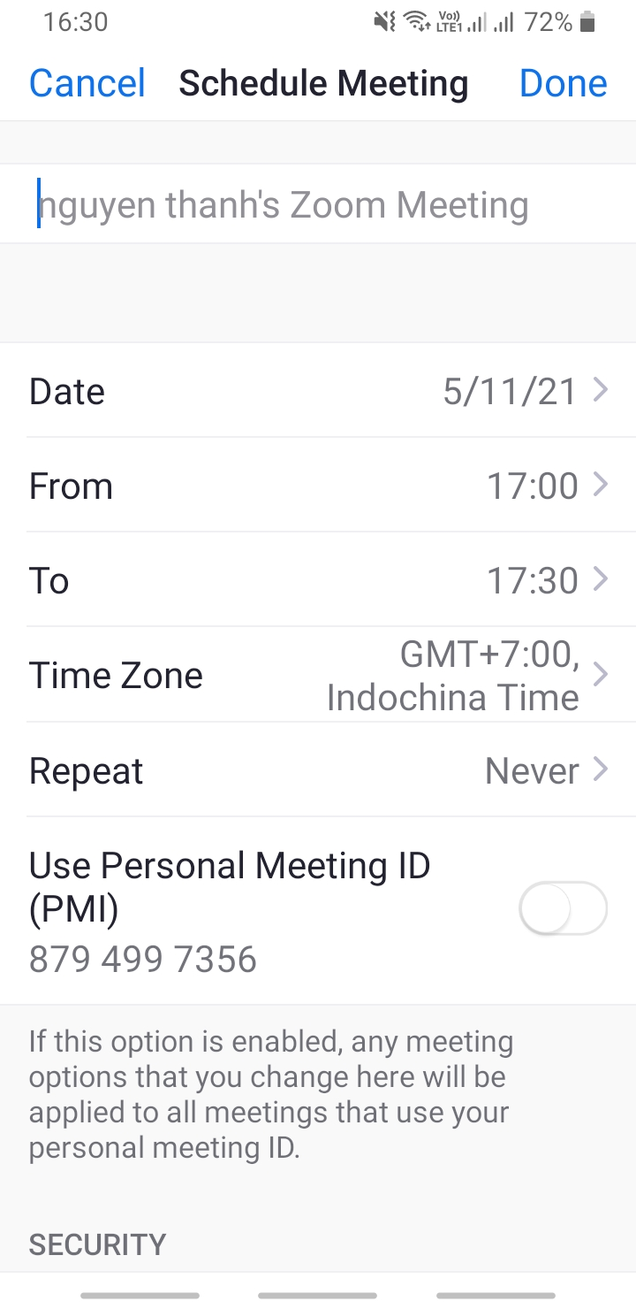**

* Cài đặt Password cho cuộc họp.
* Enable Waiting Room: Người tham gia cuộc họp chỉ được phép tham gia khi có chấp nhận của người tổ chức.
* ……………………..

Sau khi hoàn thành cài đặt chọn Done để tạo cuộc họp mới.

**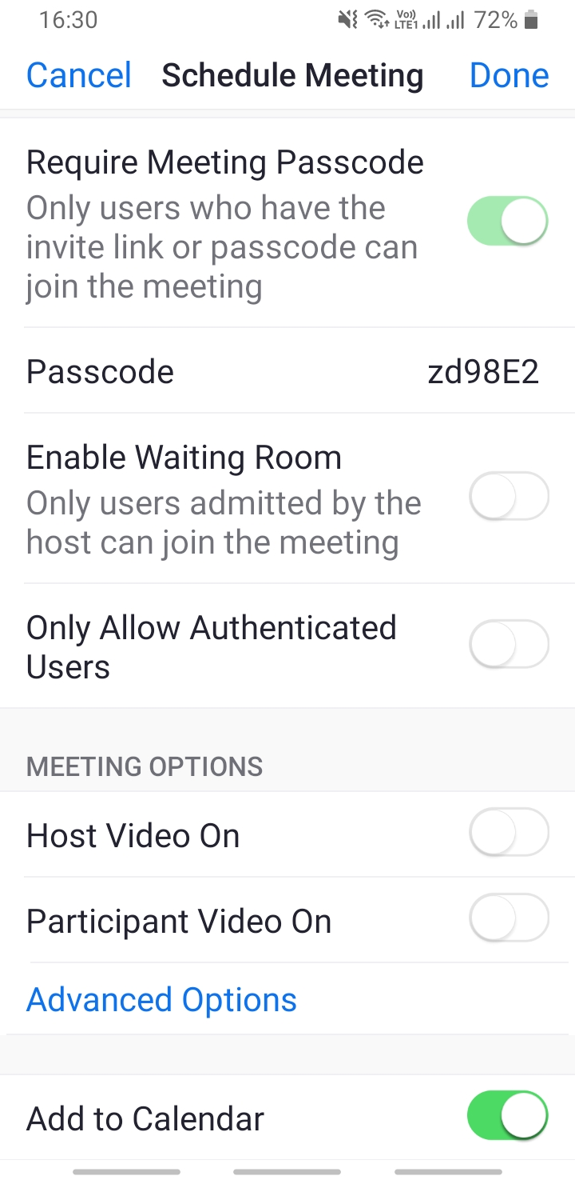**

Thông tin về cuộc họp được thể hiện sau khi tạo.

**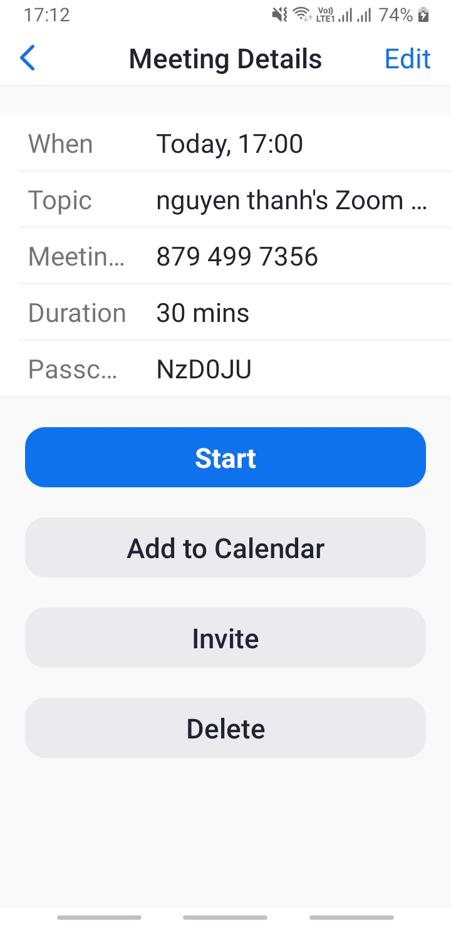**

Mời người tham gia cuộc họp bằng cách chọn “Invite” : qua tin nhắn, email… miễn sao thuận tiện cho mọi người nhất.

**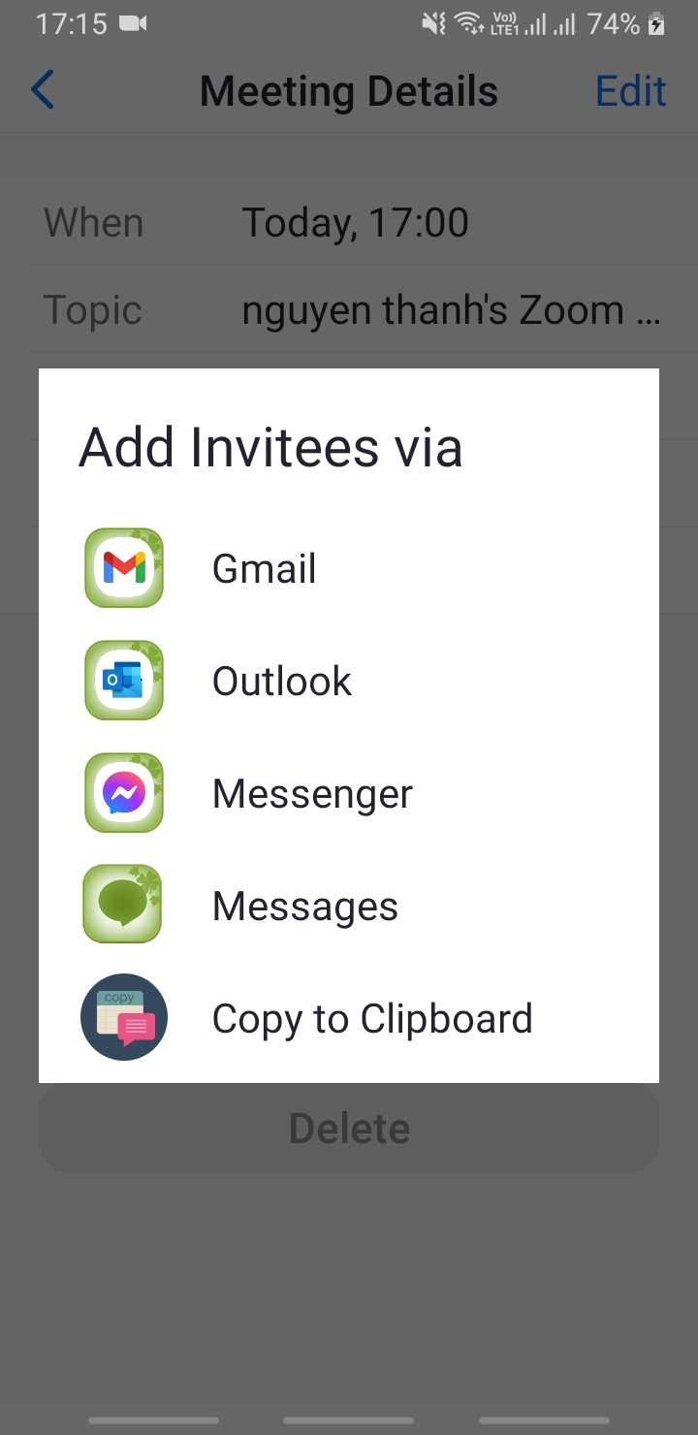**

* 1. **Cách tham gia vào lớp học Zoom trên điện thoại:**

Sau khi chọn Join a Meeting, bạn sẽ được chuyển đến màn hình như hình dưới. Nhập ID của phòng học được giáo viên hoặc người tạo phòng cung cấp vào ô Meeting ID. Nhập tiếp tên của bạn vào ô dưới phần join with a personal link name, sau đó nhấn chọn join.

Các thiết lập bắt đầu vào phòng học như sau:

1. Nhập mã Meeting ID và bạn nhận được.
2. Nhập tên để những người trong phòng nhận diện ra bạn
3. Bật/ tắt kết nối âm thanh Audio khi tham gia.
4. Bật/ tắt video trước tham gia vào buổi học/ họp.



Sau khi đã tham gia vào phòng học, bạn cần làm quen với màn hình cơ bản của một cuộc Video Meeting, vị trí của những icon này có thể thay đổi nhưng biểu tượng là như nhau.

**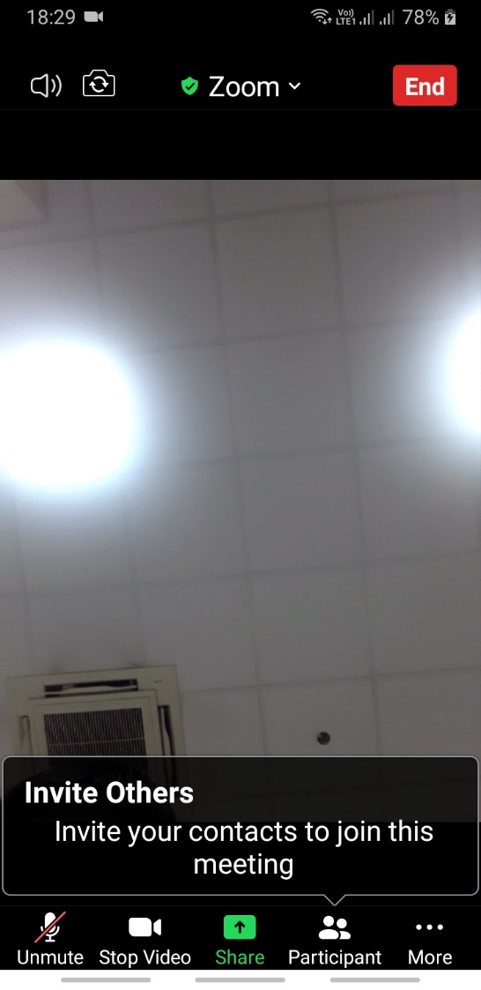**

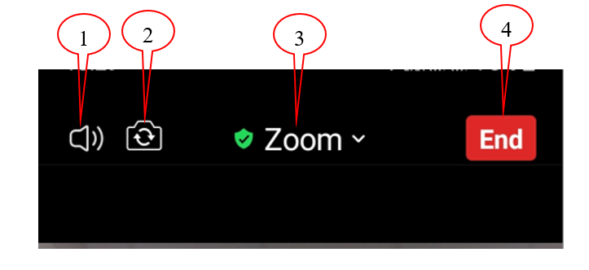

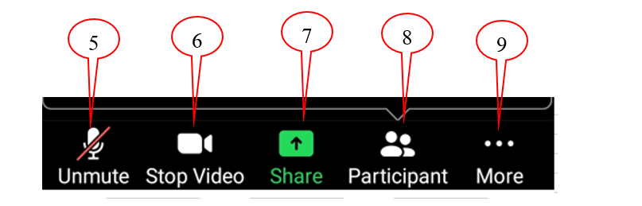

1. Bật/ tắt âm thanh mà bạn nghe được từ cuộc họp.
2. Quay camera trước/ sau.
3. Thông tin mã ID và mật khẩu của buổi Meeting bạn đang tham gia.
4. Kết thúc/ thoát khỏi cuộc họp.
5. Bật/ tắt micro khi tham gia cuộc họp.
6. Bật/ tắt camera.
7. Chia sẻ màn hình, tập tin, slide ,…
8. Xem các thành viên tham gia cuộc họp.
9. Các thiết lập khác.